　　目标：测试某个保险**[系统](javascript:;" \t "_self)**的费率接口  
　　准备：a 请求方式：Http  
　　b 接口地址：//10.1.1.223:9090/rulesEngine/executeRateRule.do  
　　Jmeter 设置：  
　　a 添加一个线程组+循环控制器【如果有需要】+http请求 即可

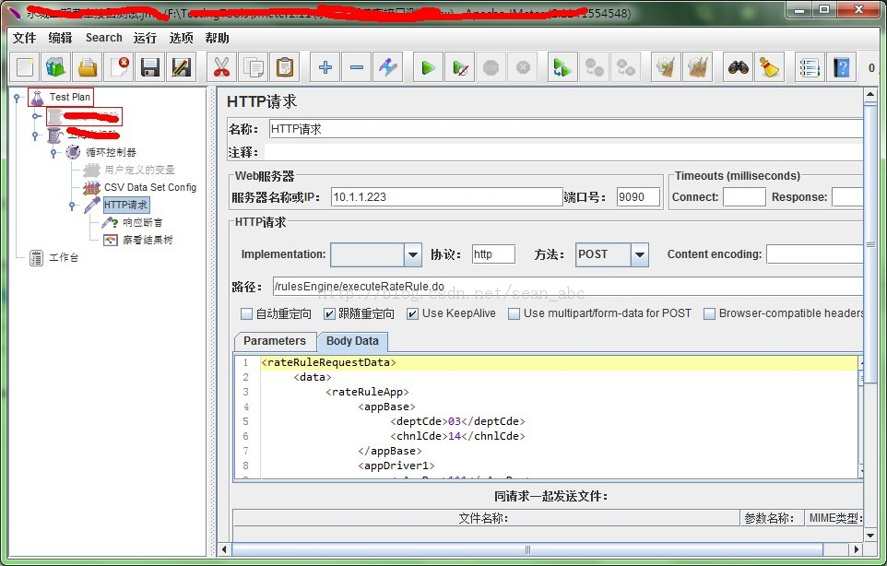

　　b 如果需要**[参数化](javascript:;" \t "_self)**，添加一个csv data cog ，当然此时得用到循环控制器读取参数值

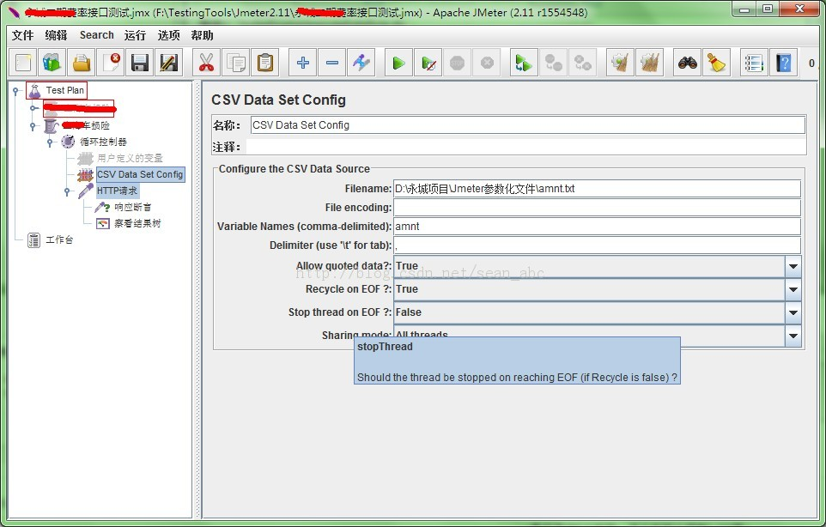

　　c  关键因素就是请求下内容：XML 以下是一个事例：  
<rateRuleRequestData>  
<data>  
<rateRuleApp>  
<appBase>  
<deptCde>03</deptCde>  
<chnlCde>14</chnlCde>  
</appBase>  
<appDriver1>  
<cAppDrv>111</cAppDrv>  
<drvAge>10</drvAge>  
<drvSex>341007001</drvSex>  
<drvYears>2</drvYears>  
</appDriver1>  
<appDriver2>  
<cAppDrv>111</cAppDrv>  
<drvAge>10</drvAge>  
<drvSex>341007001</drvSex>  
<drvYears>2</drvYears>  
</appDriver2>  
<appVhl>  
<ownAttr></ownAttr>  
<usgAttr>336002001</usgAttr>  
<bndType>337005</bndType>  
<seatNum>337005</seatNum>  
<vhlAge>1</vhlAge>  
<insNum>341108001</insNum>  
<autoPrice>12502</autoPrice>  
</appVhl>  
<appFactorList>  
<appFactor>  
</appFactor>  
</appFactorList>  
<appCvrgList>  
<appCvrg>  
<cvrgCde>030018</cvrgCde>  
<lmtAmt>${amnt}</lmtAmt>  
<rate>0.0141</rate>  
<basePrm>593</basePrm>  
<dductAmtLvl>341100004</dductAmtLvl>  
</appCvrg>  
</appCvrgList>  
</rateRuleApp>  
</data>  
</rateRuleRequestData>  
　　接口需求文档对xml报文数据进行了定义，只需知道格式和每个参数代表的含义就可自己书写。  
　　以上搞定基本就没问题了。  
　　看看下执行结果和返回的参数，是不是跟你预期的一致呢？

